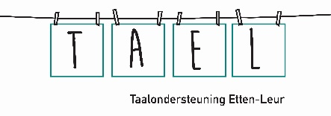
Taalachtergronden van mijn leerlingen (kleuters)

Groep: |  | Schooljaar: |  | Leerkracht: |  | School:
Naam leerling | Land(en) van herkomst (waar heeft deze leerling allemaal gewoond)? | Welke ta(a)l(en) spreekt de leerling met moeder? | Welke ta(a)l(en) spreekt de leerling met vader? | Welke ta(a)l(en) spreekt de leerling met broertjes en zusjes? | Hoort/spreekt de leerling nog een andere taal thuis? | Gaat deze leerling naar een thuistaalschool? | Is deze leerling naar VVE of andere NL-talige voorziening geweest voor aanvang kleuterklas? (en voor hoe lang? Hoeveel jaar en hoeveel dagen per week?)
Wojchec | Polen | Pools en Russisch | Pools en Nederlands | Nederlands | - | 1x in de 2 weken naar de Russische school in … op zaterdag. | Nee, rechtstreeks vanuit Polen gekomen.
Maya | Nederland | Bulgaars | Bulgaars | - | - | - | vanaf haar 2e naar peuterspeelzaal 2x p/w

